个人马主马匹注册-小程序版

马匹新注册：
首先需要绑定手机号，完善个人信息。

1.右下角 选择“用户” 点击“我的马匹”
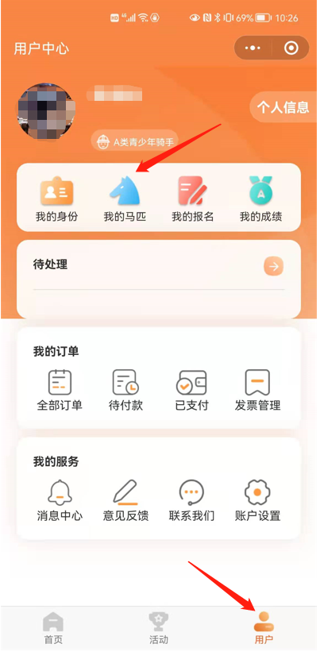

- 选择“添加马匹”
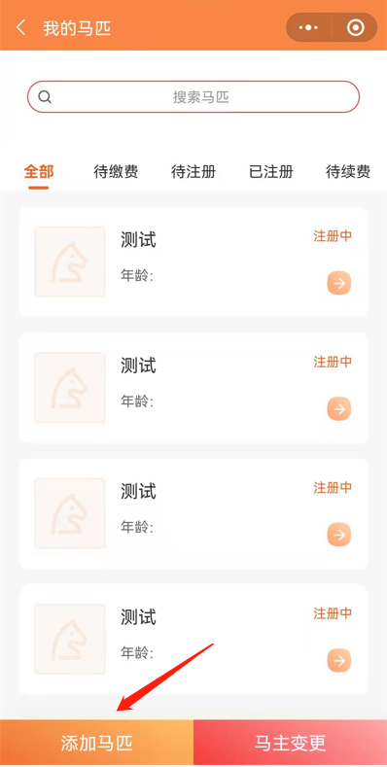

- 填写马匹信息：马匹中文名字必填、马匹英文名字、马匹芯片号选择填写。勾选同意，点击下一步。
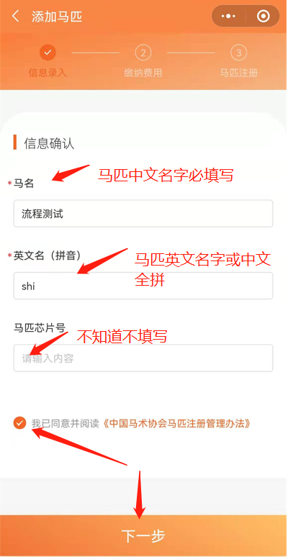

- 支付马匹首年年度注册费：500
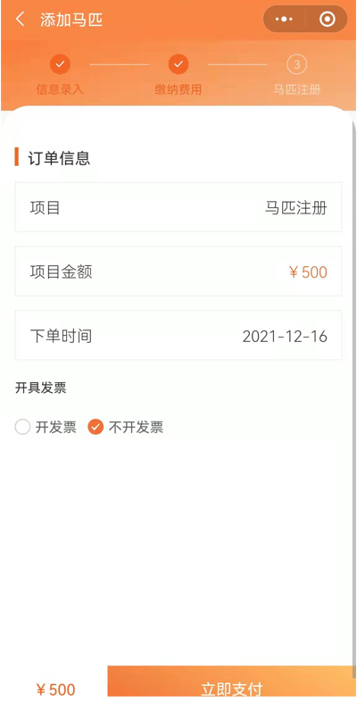

- 选择支付方式，提交支付凭证。

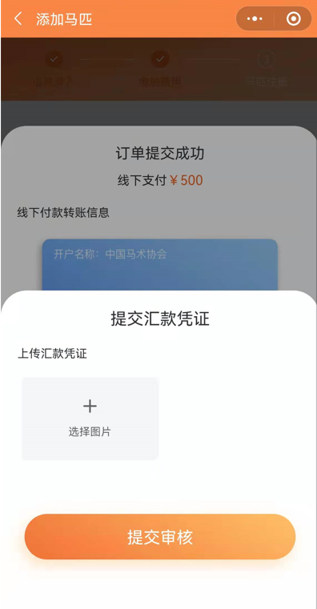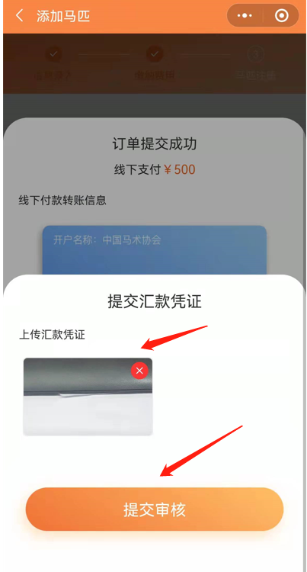
- 返回首页，点击待处理信息
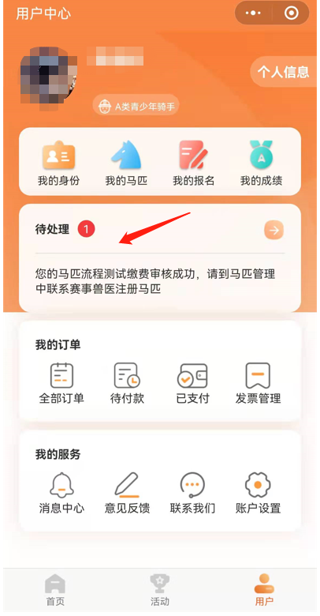

- 在我的-我的马匹中 找到刚添加完成的马匹，点击该马匹
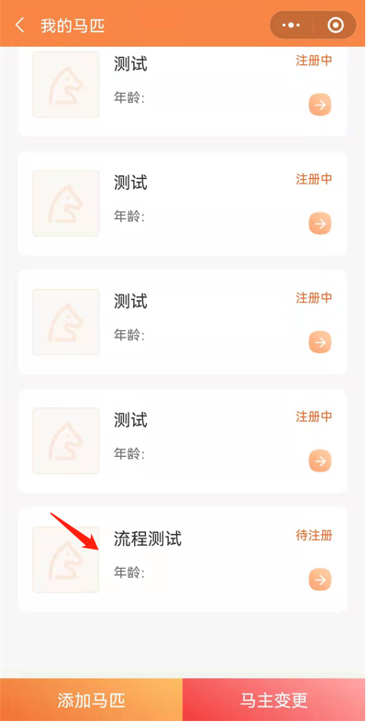

- 找到马匹护照号和马匹预约码，联系兽医预约上门制作护照时间。
具体产生费用请与兽医协商，尽量联系距离自己较近的兽医上门办理。

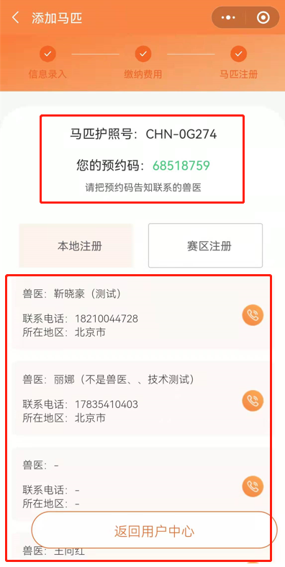

9.收费标注详见马匹办理明细表

